2014-2015 учебный год
11 июня проведены мероприятия по празднованию Дня России в старших и подготовительных группах
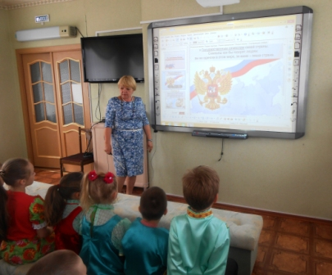
Занятие "Моя Россия"

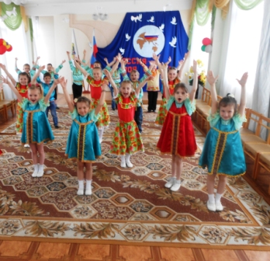
Праздник "Наш дом - Россия"
В преддверии празднования 70 - летия со Дня Великой Победы, благодаря тесному сотрудничеству воспитателей и родителей, в детском саду были созданы стенды "Правнуки победы" и "Военная Гатчина". В течение длительного времени родители приносили в детский сад военные фотографии из своих семейных архивов, таким образом, у воспитанников появилаь прекрасная возможность прикоснуться к прошлому своей Родины. В эти майские дни воспитатели ДОУ приводят детей к праздничным стендам и проводят тематические беседы. Ребята очень эмоционально отзывчиво впитывают в себя рассказанные эпизоды из жизни конкретных людей, на долю которых выпало тяжелое бремя войны...

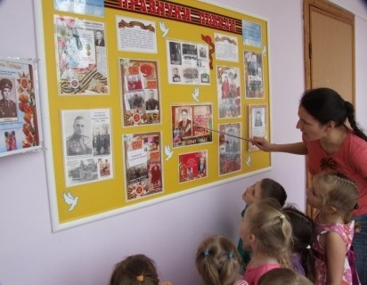

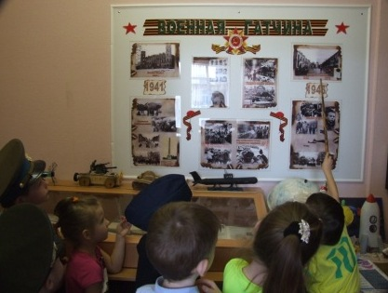

23 апреля воспитанники приняли частие в ежегодном фестивале "Радуга талантов" , посвященном 70 -летию Дня победы в Великой Отечественной войне

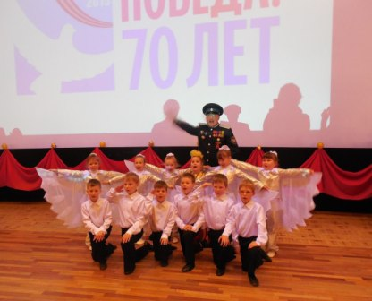

12 апреля замечательный праздник – День Космонавтики
В ДОУ прошла неделя космонавтики. В течении недели педагоги нашего детского сада провели с детьми разнообразные занятия, посвященные космосу, первому космонавту Юрию Гагарину, читали стихи, рассказы о космосе и космонавтах, познавательные беседы во время которых дети узнали о планете Земля, о Солнце и звёздах, о полётах в космос.
С детьми старшего дошкольного возраста реализован проект «Космос», была оформлена тематическая выставка с привлечением родителей, посвященная Дню космонавтики. С целью улучшения детско‐родительских отношений и вовлечение родителей в совместную деятельность детского сада была организована детско–родительская выставка поделок «Космические фантазии». Родителей всех групп приняли активное участие. Работы получились яркие, оригинальные и красочные. Ракет получилось много, но все они разной конструкции, даже летающие тарелки все отличаются друг от друга.
Музыкальные руководители в творческом сочетании с педагогами и инструктором по физической культуре провели музыкальные развлечения «Путешествие в космос» с использованием интерактивной доски. Дети смогли почувствовать себя настоящими космонавтами во время развлечения: они — строили ракету, на которой потом летали, ели космическую пищу...

Мероприятия были наполнены радостными эмоциями воспитанников и, наверняка, надолго запомнятся им.
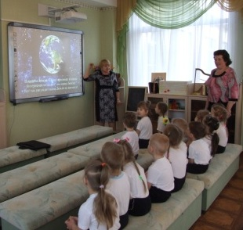

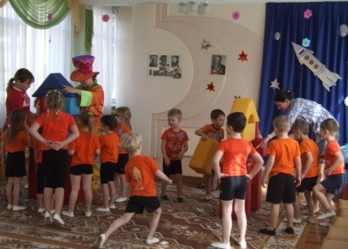

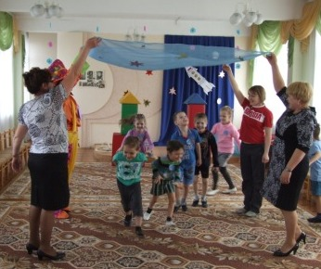

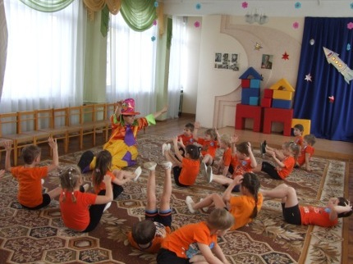

***************************************************************
В преддверии праздника, посвященного Международному женскому дню 8 марта, в нашем детском саду прошли детские утренники, которые привнесли в жизнь дошкольного учреждения атмосферу весенней радости и счастья. В этот день к детям на праздничные выступления приглашаются мамы и бабушки, которых воспитанники поздравляли песнями, танцами, стихами и подарками, сделанными своими руками.

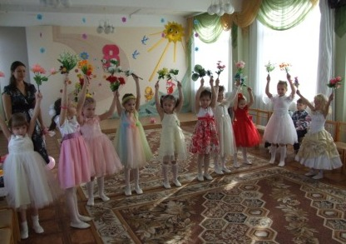

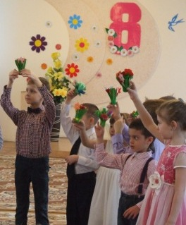

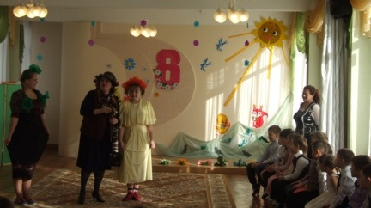

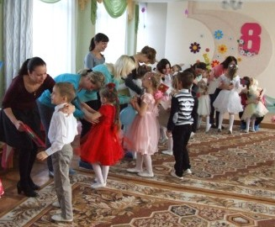

.

Расписание праздников, посвященых Международному дню 8-ое марта
4 марта
10.00 - подготовительная к школе группа "Колобок"
15.15 - группа компенсирующей направленности "Красная Шапочка"
5 марта
9.00 - средняя группа "Дюймовочка"
9.40 - группа компенсирующей направленности "Солнышко"
10.30 - средняя группа "Петушок"
15.30 - вторая младшая группа "Звездочка" (в группе)
15.30 - старшая группа "Сказка" (в группе)
6 марта
9.20 - первая младшая группа "Алёнушка" (музыкальное развлечение)
10.00 - старшая группа "Теремок"
********************************************************
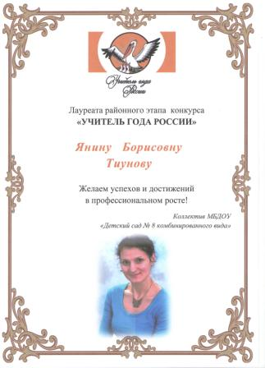

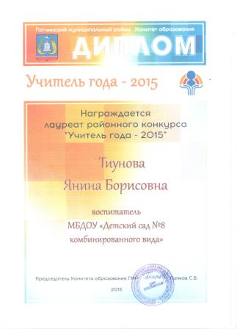

************************************************

Масленица - веселый народный праздник, который появился очень давно, но так полюбился людям, что его празднуют до сих пор. В нашем детском саду мы также ежегодно празднуем Масленицу.
Ребята с нетерпением ждали её, готовились к ней, с помощью книг, презентаций, Интернета находили интересные факты о Масленице. Всю масленичную неделю дети пели песни, знакомились с русскими народными закличками. Завершилась неделя праздником на улице. В гости к детям пришли Зимушка – зима, Весна – красна, ну и, конечно же, скоморох. Вместе с детьми под сопровождение плясовых наигрышей вспоминали русские народные игры. Завершилось праздничное гуляние угощением вкусными блинами!
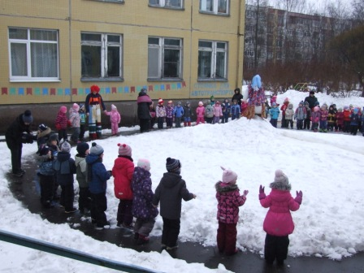

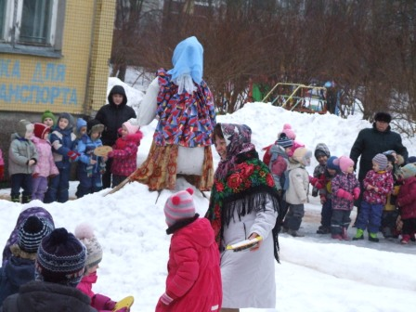

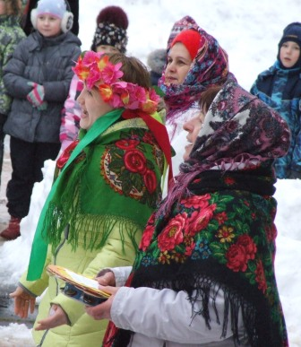

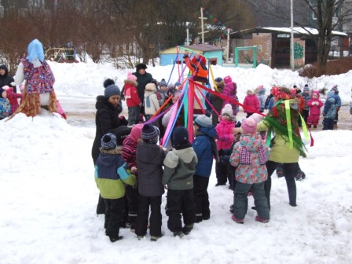
29 января 2015г.
на базе МБДОУ «Детский сад №8 комбинированного вида»
состоялось очередное заседание КМО
Тема заседания - «Создание условий для социальной ситуации развития детей в ДОУ как одно из приоритетных направлений ФГОС ДО» была сформулирована неспроста.
Перед педагогическим сообществом на данном этапе кроме традиционных вопросов - чему учить и как воспитывать ребенка в современных условиях, встает проблема: как сформировать человека, который отвечал бы требованиям общества на нынешнем этапе исторического развития.
В соответствии с Федеральным государственным образовательным стандартом дошкольного образования развитие ребёнка дошкольного возраста в образовательном процессе должно обеспечивается целостным процессом социализации - индивидуализации.
Открыла заседание МО методист Комитета образования ГМР Жанна Евгеньевна Виноградова. Она сказала теплые слова приветствия всем участникам МО.
Далее с докладом на тему «Актуальность социализации дошкольников в современном обществе» выступила заместитель заведующего по УВР Букаркина О.В.
В своем выступлении Ольга Викторовна постаралась раскрыть одну из основных идей ФГОС дошкольного образования – сущность позитивной социализации, возможные и разнообразные формы, методы и способы, направленные на формирование у детей уверенности в себе и своих силах; желания и стремления детей быть успешными и необходимыми; готовности и способности проявлять инициативу и творчество.
Далее по программе следовало посещение итогового занятия «Путешествие в сказку» по итогам реализации творческого проекта «Фольклорное лукошко» в группе компенсирующей направленности, которую посещают дошкольники 5-7 лет. Педагоги ставили перед собой по ходу реализации проекта одну из главных задач: социально – коммуникативное развитие детей посредством приобщения к восприятию русского народного фольклора. Открытое занятие провела воспитатель высшей квалификационной категории Валентина Михайловна Ошлакова.
Увлекательный мастер – класс «Графический рисунок в детском творчестве» провела с участниками МО воспитатель Янина Борисовна Тиунова. Эта техника исполнения не часто встречается в детских садах. Янина Борисовна углубленно работает в направлении художественно – эстетического развития детей, применяя на занятиях с детьми разнообразные методы, приемы и нетрадиционные техники изобразительного творчества.
Федеральный государственный образовательный стандарт дошкольного образования предписывает нам создать в ДОУ также психолого – педагогические условия в целях успешной реализации образовательной программы дошкольного образования.
Для нормального развития каждый ребенок нуждается в том, чтобы он находился в атмосфере любви и психологического благополучия. В качестве инструмента для обеспечения эмоционального благополучия и психолого-педагогической поддержки у участников образовательного процесса МБДОУ «Детский сад №8 комбинированного вида», педагог – психолог высшей квалификационной категории Светлана Анатольевна Бесецкая рассматривает один из методов психологической работы, который в последнее время широко используется педагогами – психологами - это арт-терапия. Познавательный мастер – класс с использованием приемов мандалотерапии и песочной терапии Светлана Анатольевна провела с воспитателями - участниками методического объединения.
По окончании заседания методического объединения, все присутствующие коллеги имели возможность обменяться своими мнениями, ощущениями и поделиться впечатлениями во время проведения «Круглого стола».
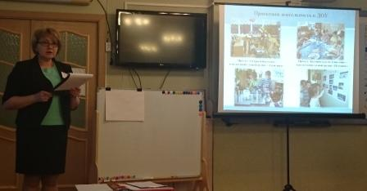

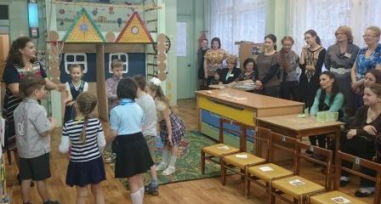

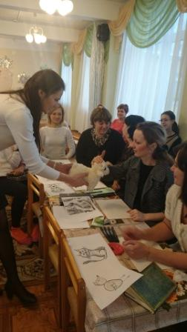
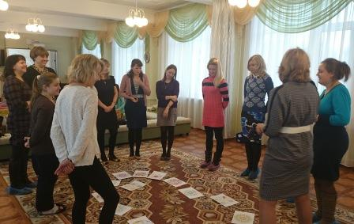
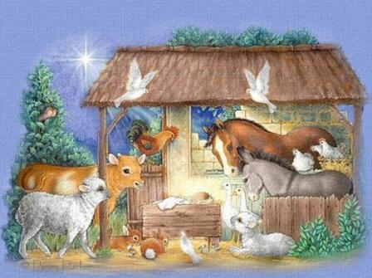
Светлый праздник Рождества!
Нет счастливей торжества!
В ночь рождения Христова
Над землёй зажглась Звезда.
С той поры через столетья
Нам она, как солнце светит.
Согревает верой души,
Чтобы мир стал краше, лучше.
Дарит искры волшебства
Светлый праздник Рождества!
Мир приходит в каждый дом…
Поздравляем с Рождеством!
Татьяна Бокова

Новый год- самый любимый, добрый, сказочный праздник, который ждут в каждом доме, в каждой семье. Новый год - всегда ожидание чуда, волшебных превращений, приключений и удивительных перемен.
Родители вместе со своими детьми изготовили много интересных поделок для новогодне – рождественской выставки – одна лучше другой!
С 23.12.2014г. по 25.12.2014г. в нашем детском саду проводились новогодние утренники под руководством музыкальных руководителей Шевелевой Е.Г. и Кисиль М.В.
На праздники к детям приходили разные сказочные герои: Дед Мороз и Снегурочка, Царица Ночь, Баба Яга, Снеговик, Волшебная Фея…
Шутки, песни, танцы весёлый смех звучали повсюду в эти праздничные дни…
Появление Деда Мороза и Снегурочки вызвало огромную радость и восторг в душе каждого ребенка. Приятно было наблюдать за ребятишками, которые усердно выполняли все задания Деда Мороза. Вместе с детьми веселились и гости, пришедшие на утренники. Кульминационным моментом каждого утренника, конечно же, было вручение новогодних подарков.
Мы бесконечно счастливы, что внесли частичку праздника в сердце каждого ребенка. И пусть каждый ребенок как можно дольше верит в сказку Деда Мороза и Снегурочки!
Выражаем огромную благодарность родителям, которые помогали в организации детских новогодних праздников!

Уважаемые родители, приглашаем вас на новогодние детские ёлки!

Расписание новогодних елок
23 января
9.00 1-я младшая группа "Аленушка"
9.30 2-я младшая группа "Звездочка"
10.15 группа компенсирующей направленности "Солнышко"
24 января
9.00 группа компенсирующей направленности "Красная Шапочка"
10.00 старшая группа "Сказка"
15.30 подготовительная к школе группа Колобок"
25 января
9.15 средняя группа "Петушок"
10.00 средняя группа "Дюймовочка"
15.30 старшая группа "Теремок"

28-30 ноября 2014 г. в Санкт-Петербурге по инициативе комитета по образованию Государственной Думы состоялся III Всероссийский образовательный форум «Школа будущего. Проблемы и перспективы развития современной школы в России».
МБДОУ «Детский сад №8 комбинированного вида» награжден Золотой медалью и дипломом лауреата конкурса «100 лучших ДОУ России».
Заведующему Зуевой Г.П. вручен нагрудный знак «Заведующий года 2014».
Информацию о работе форума можно найти на сайте eforumspb.ru.

На протяжении 2014-2015 учебного года в нашем детском саду запланированы и уже проходят тематические встречи "Гость группы", целью которых является ознакомление воспитанников с профессиями.
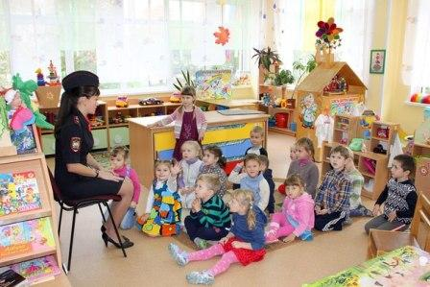
Средняя группа "Дюймовочка"
Мама Дашеньки Андреевой занимается непростым делом - поиском нарушителей закона, она работает полицейским.

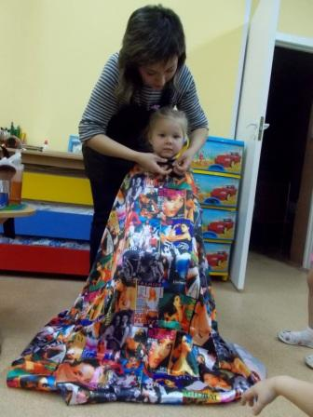
Средняя группа "Дюймовочка"
Мама Алисы Агабековой рассказала и показала деткам как работает парикмахер.

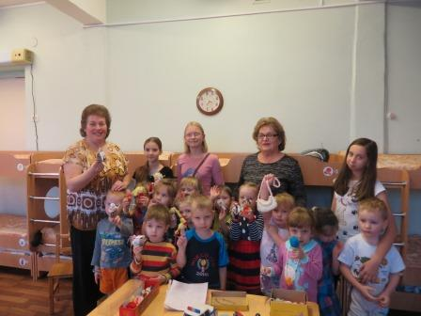
Средняя группа "Петушок"
Бабушка Катюши Платоновой, Татьяна Александровна, работающая в средней школе №2 учителем труда, вместе со своими ученицами рассказала, как проходят уроки труда у девочек и у мальчиков, показала готовые изделия (связанные ученицами куклы для пальчикового театра, обереги, куклы-утирашки, сделанные учениками машинки, кольцебросы из фанеры и т.п.).

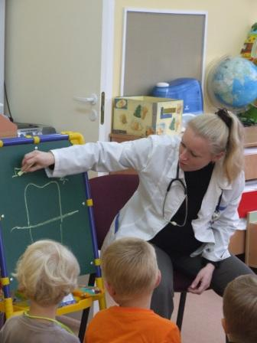
Средняя группа "Дюймовочка"
Мама Глеба Окишева - врач.
_____________________________________________________________
С днем матери спешим поздравить всех,
Кого зовут прекрасным словом “мама”.
Пусть в жизни вам сопутствует успех,
Поклон вам, уважение и слава!
Пусть ваши исполняются мечты,
И дарят вам улыбки дети снова.
Вы – гордость нашей доблестной страны,
Любимы будьте, счастливы, здоровы!
С радостью приглашаем всех мам наших воспитанников на тематические
музыкальные развлечения!
26 ноября
15.30 Средняя группа "Петушок"
16.20 Старшая группа "Теремок"
27 ноября
15.30 Группа компенсирующей направленности "Сказка"
16.20 Группа компенсирующей направленности "Красная Шапочка"
16.30 Группа компенсирующей направленности "Солнышко" (в группе)
16.20 Вторая младшая группа "Звездочка" (в группе)
28 ноября
15.20 Подготовительная к школе группа "Колобок"
16.20 Средняя группа "Дюймовочка"

Расписание осенних праздников в детском саду

24 октября
10.15 Средняя группа "Дюймовочка"
28 октября
9.15 Вторая младшая группа "Звездочка"
9.45 Средняя группа "Петушок" и группа компенсирующей направленности "Солнышко"
29 октября
9.00 Группа компенсирующей направленности "Сказка"
10.00 Старшая группа "Теремок"
15.30 Группа компенсирующей направленности "Красная Шапочка"
30 октября
15.30 Подготовительная к школе группа "Колобок"

Познание ребёнком окружающего мира обязательно включает и познание природы. В.А. Сухомлинский писал: "Мир, окружающий ребёнка, - это, прежде всего, мир природы с безграничным богатством явлений, с неисчерпаемой красотой. Здесь, в природе, вечный источник детского разума. Очень важно с ранних лет развивать в детях умение созерцать, наслаждаться ею, вглядываться в неё и вслушиваться".
В рамках проекта «Осень разноцветная» дети средней группы «Петушок» в начале октября совместно с воспитателем Еленой Эрнстовной Кочетовой совершили прогулку по близлежащим к детскому саду улицам (улицы Слепнёва, Новосёлов) микрорайона Аэродром, где находили знакомые деревья, собирали красивые листья для составления гербария. Дети также наблюдали за растениями, растущими в цветниках. Детей привлекла внимание работа трактора по уборке осенних листьев. Вернувшись на участок детского сада, ребята приняли активное участие в посадке кедров, привезённых из самой Сибири, и собрали, хоть небольшой, но зато свой урожай с грядки (помидоры и капусту).
Дети приобрели много ярких впечатлений, научились замечать связи и отношения в природе. Всё это будет способствовать развитию их мышления, воспитанию любви и бережного отношения ко всему живому.
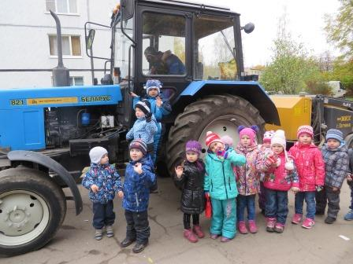
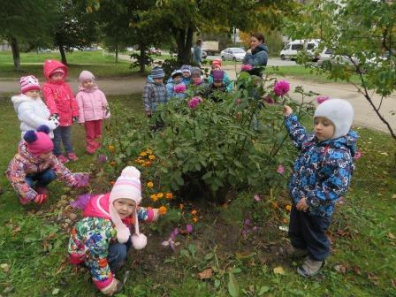
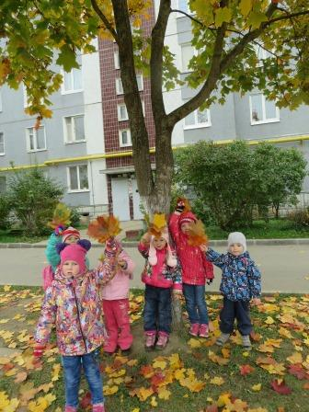
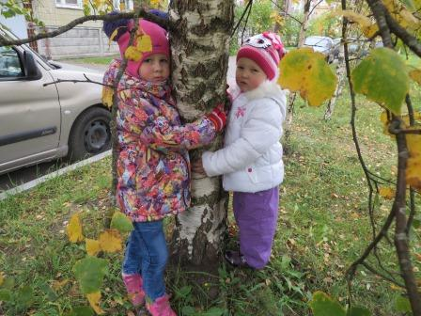
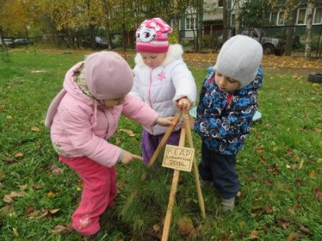
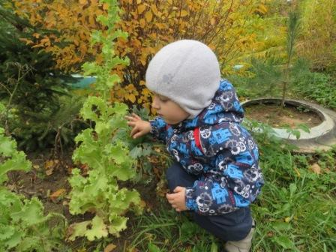
8 октября 2014г. в рамках реализации годового плана на 2014-2015 учебный год в ДОУ начался цикл психологических тренингов для педагогического коллектива ДОУ, направленных на оптимизацию педагогического процесса в условиях внедрения ФГОС «Психологическое сопровождение педагогических кадров в связи с введением ФГОС ДО».
Педагог-психолог ДОУ Светлана Анатольевна Бесецкая на протяжении всего учебного года будет проводить психологические занятия для педагогов. Уже на первом тренинге почувствовалась дружеская атмосфера среди присутствующих, позитивный настрой, доброжелательность и открытость. Тренинг начался с ритуального приветствия, во время которого педагоги сказали добрые слова друг другу. Далее педагогам было предложено нарисовать свое настроение. Рисунки получились яркие, жизнерадостные.
Продолжением следовал ряд заданий на установление дружеского контакта, снятия мышечного и психологического напряжения у педагогов.
По окончании тренинга педагоги осуществили рефлексию, совершили круг прощания.
Мероприятие прошло на оптимистической ноте, во взаимопонимании педагогов друг другом.

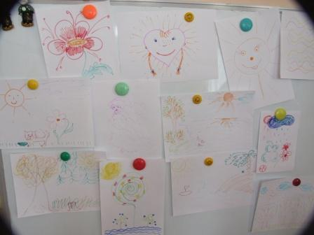

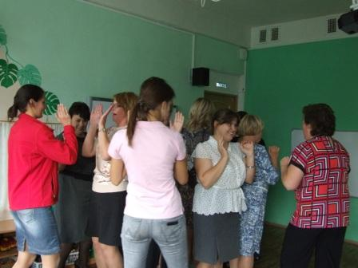

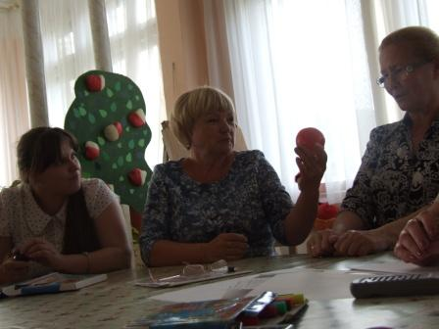
Огромную роль в безопасности детей и охраны их здоровья играет профилактическая работа. С этой целью сотрудники нашего детского сада проводят ряд мероприятий по предупреждению пожарной безопасности, которые помогают детям увидеть проблему, поставить цель, коллективно обсудить способы её достижения, проявить активность и выразить собственное мнение при планировании действий.
В связи с этим 8 октября 2014г. в нашем детском саду прошел спектакль для детей по пожарной безопасности «Сказка про теремок и уголёк».
Организовали спектакль для детей музыкальные руководители Мария Владимировна Кисиль и Елена Григорьевна Шевелева. В ходе подготовки к спектаклю образовался прекрасный творческий тандем, в который вошли воспитатели: Елена Эрнестовна Кочетова, Янина Борисовна Тиунова, Анастасия Владимировна Мироненко и конечно же, наши воспитанники.
Приглашенные на кукольный спектакль дети посмотрели историю, которая случилась с лесными зверюшками однажды холодной осенней ночью. Звери очень продрогли, и пока все спали, серый волчок подкинул дровишек в печку, а заслонку забыл закрыть…а маленький уголёк прыг из печки на пол – и занялся пожар в лесном домишке…Что тут началось! И быть бы большой беде, но вовремя подоспели на помощь пожарные! Они помогли зверятам потушить пожар и строго – настрого запретили шутить с огнем и быть не внимательными, когда имеешь дело с огнем.
Завершился же спектакль игровой викториной на тему пожарной безопасности. Дети старались правильно отвечать на вопросы ведущей. Мероприятие прошло в дружеской атмосфере, ребята активно проявляли себя.
Мы надеемся, что подобные мероприятия воспитают не только у детей, но и у взрослых правильные навыки при обращении с огнём, электрическими приборами, чувство осторожности и самосохранения.
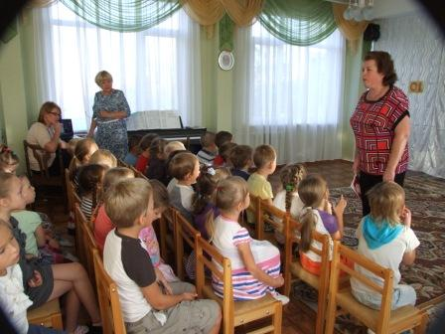

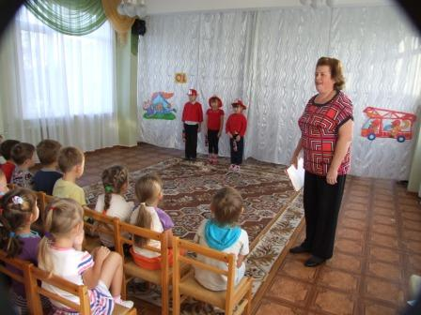

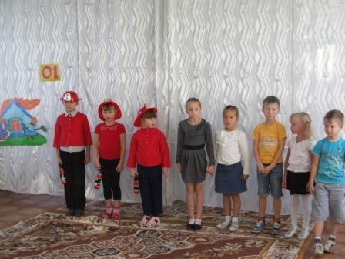

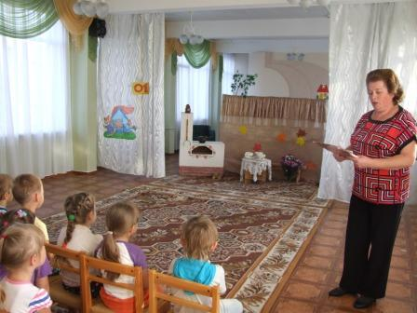

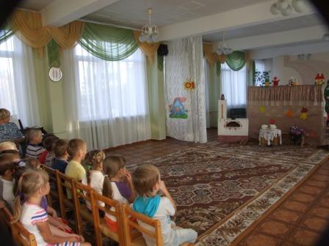

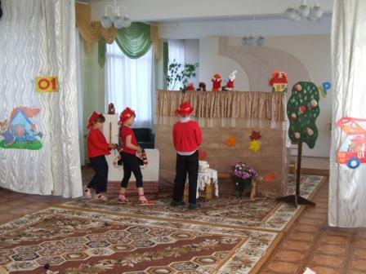

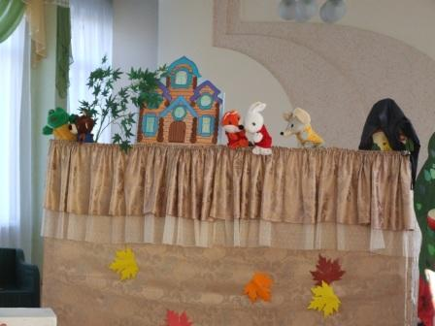

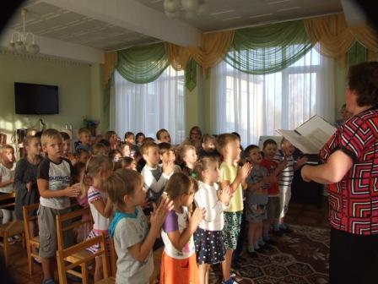

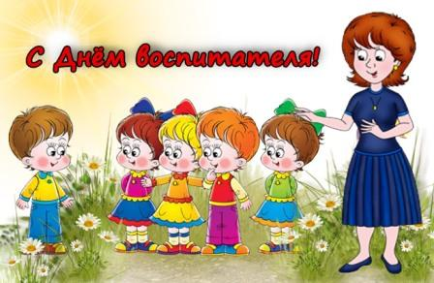
Скоро отметят свой профессиональный праздник воспитатели детских садов.
Праздник «День воспитателя и всех дошкольных работников» совсем молодой, его отмечают с 27 сентября 2004 года и приурочен ко дню открытия первого детского сада в России, в 1863 году в городе Санкт-Петербурге. Воспитатели помогают родителям в воспитании и всестороннем развитии личности ребёнка. Работа воспитателя очень ответственна.
Мы от всего сердца поздравляем не только воспитателей, но и всех работников нашего детского сада, говорим спасибо, за их нелёгкий труд в воспитании подрастающего поколения.

Дети — радость государства,
Настоящее богатство.
Их воспитывать должны,
Как надежду для страны.
Есть дошкольное хозяйство,
Детский сад — ребячье счастье.
Там проходит ребятня
Все уроки бытия.
Как вести себя и кушать,
Чтоб здоровье не нарушить.
Как спортивный вид иметь,
Все болезни одолеть.
Научиться рисовать
И, конечно, танцевать.
Вышивать, когда охота...
В общем, им нужна забота.
Для детей вторая мама —
Воспитательница сада.
Терпелива с ребятней,
Развлекает их игрой.
День за днем идет ученье,
Что-то вроде приключенья.
Дети счастливы, цветут,
В детский сад гурьбой идут.
Нынче праздник в детсаду,
Воспитатель — на виду.
Поздравленья получает,
О своем мирском мечтает...
Пусть исполнятся мечты
Воспитательниц страны!
(Виктор Павлов)
23 сентября 2014г. по давно сложившейся в детском саду доброй традиции, для наших старших воспитанников начался ознакомительный курс экскурсий в Гатчинский Музей-заповедник.

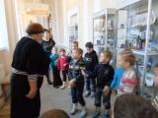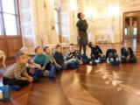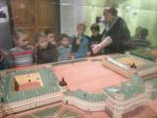
17 сентября 2014г. воспитанники группы «Дюймовочка» совершили экскурсию в
пожарную часть №43 в рамках месячника по пожарной безопасности.
Сотрудник пожарной часть радушно встретил малышей и провел для них интересную экскурсию. Вначале детям показали помещение – гараж, который уже через несколько минут наполнился оживленным гулом детских голосов. Большой восторг у детей вызвали разные виды пожарных машин. Ребята имели возможность посидеть в кабине, исследовать ее, «порулить»,смогли почувствовать себя в роли пожарного.
Далее детей провели в раздевалку, комнату для отдыха, где пожарные отдыхают. Ребята посмотрели, как выглядят пожарные рукава, узнали, что они бывают разного размера. Сотрудник части предложил детям примерить каски и рассмотреть рацию…
По окончании мероприятия детям были даны напутственные советы по соблюдению требований пожарной безопасности.
Такие встречи детей с пожарными являются важнейшей составляющей в процессе обучения детей основам противопожарного поведения. И чем раньше начинается подобная воспитательная работа, тем меньше вероятность того, что эти ребята в будущем станут виновниками пожаров. Живое общение с пожарными вызвало у детей большой эмоциональный отклик, а яркие впечатления от экскурсии останутся в памяти на долгие годы.
И кто знает, может быть, кто-то из этих детей и станет пожарным, когда вырастет, но не дай нам Бог такой ситуации, когда придется набирать эти две, навсегда запомнившиеся после этой экскурсии детям цифры – 01.
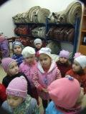 | 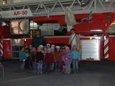 | 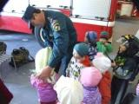

7 сентября 2014г. воспитанники средней группы «Дюймовочка» приняли участие в детском соревновании по бегу «Воспитаем олимпийцев», посвященному празднованию 218 годовщины присвоения Гатчине статуса города и Году детства в Ленинградской области.

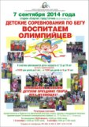

1 сентября в нашем детском саду прошёл праздник,
посвящённый Дню знаний
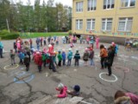 | Красный день в календаре!  Праздник знаний в сентябре.  Этот праздник всех важней,  Этот праздник всех детей.  Этот день у нас повсюду  Отмечает вся страна  Этот день он самый лучший,  Добрый день календаря! | 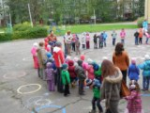
День знаний- один из долгожданных праздников малышей после долгих летних каникул.
1 сентября в нашем детском саду прошел праздник «День знаний вместе с Карлсоном». В празднике принимали участие все воспитанникинашего детского сада, родители, педагоги.
Ребята отправились в путешествие в страну знанийв гости к Малышу вместе с Карлсоном, который развлекал, играл и рисовал на асфальте вместе с малышами!
Праздник оставил массу положительных эмоций.
